H３０.3.４千早赤阪村 棚田保全活動
ジャガイモ植付け

平成３０年３月４日（日曜日）に平成２９年度 第７回の保全活動を行いました。
暖かな陽気の中で今年度、最後の作業を行いました。
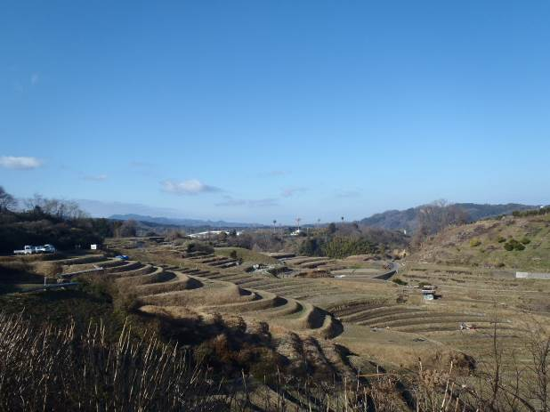 | 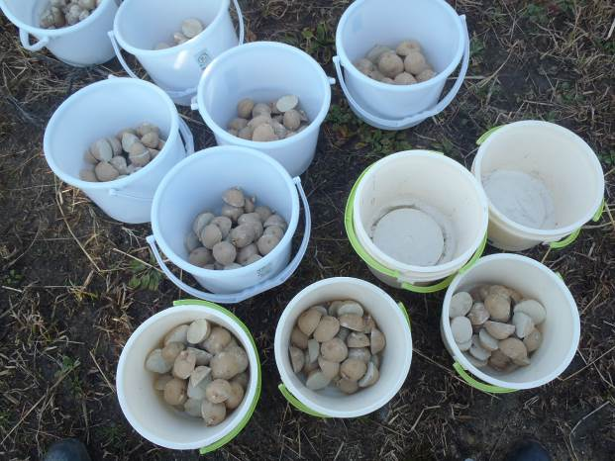
下赤阪の棚田にも春がやってきました | 今回は２種類のジャガイモ  （男爵、キタアカリ）を植付けます。
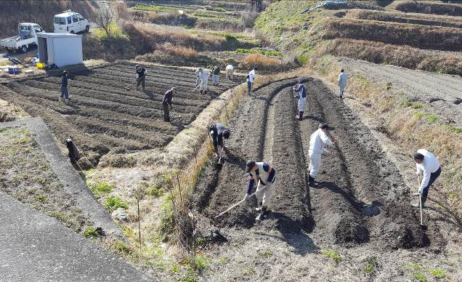 | 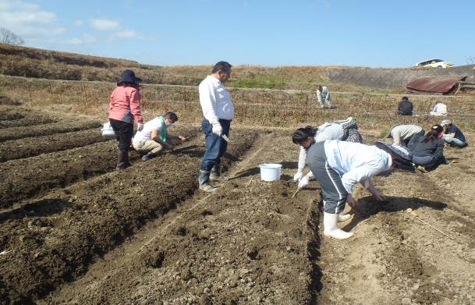
ジャガイモを植え付ける前に、  まずは土をほぐします。 | ジャガイモを約３０ｃｍ間隔で  切り口を下にして植えていきます。
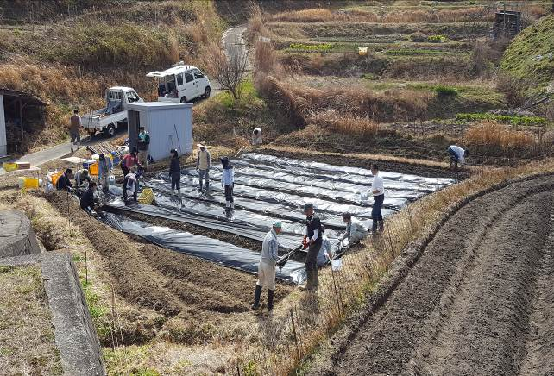 | 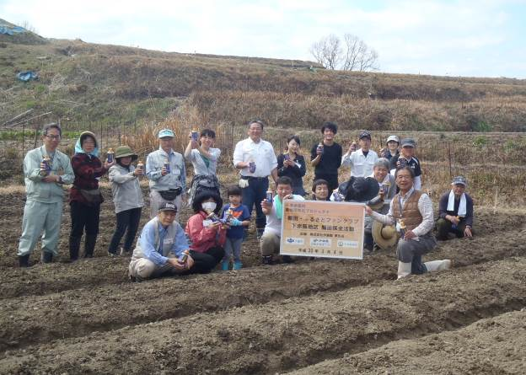
植付けた後は、防草シートを被せます | 植付け完了です！！  (株)伊藤園堺支店さまから  ご提供頂いたお茶で一服です

